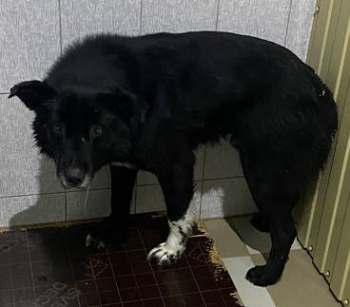
№58
Отловлено: 28.01.2023
ул. Декабристов, 14
Вид: собака.
Порода/пол: беспородный, кобель.
Окрас: чёрный с белым.
Возраст: 3 года.
Вес: 21 кг.
Рост: 48 см. в холке.
Приметы: отсутствуют.
Особенности поведения: Спокойный.
ИН:
Вакцинация:
Кастрация:
Вет. паспорт: нет.

